2008中国照明电器产品大赛新闻发布会
企业邀请函

企业：
您好！
2008中国照明电器产品大赛组委会诚挚邀请您参加将于2007年12月29日（星期六）14：00在广州花园酒店三楼芙蓉厅召开的“2008中国照明电器产品大赛”新闻发布会。
2008中国照明电器产品大赛是由中国照明电器协会及广州国际照明展主办方广州光亚法兰克福展览有限公司首次联袂主办，并联合国内广大照明电器生产企业、知名工程设计单位、权威检测机构、行业专业媒体共同参与的大型行业赛事。
大赛旨在宣扬照明行业名品名牌的同时，积极鼓励照明电器企业在产品研发、制造、技术和市场等各方面提高自主创新能力，并向影响终端消费决策的机构大力传播和推荐，以此推动中国照明电器行业朝健康方向快速发展。
大赛规模之大，参与单位之多，规格之高，历时之长将会在中国照明电器行业史上写下浓重的一笔。
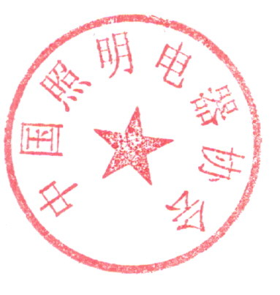
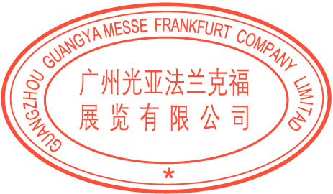
我们诚挚地邀请您来共同见证大赛揭幕，届时，中国照明电器协会领导、广州光亚法兰克福展览有限公司董事长都将亮相并作精彩发言，专业及大众媒体20多家亦将到场进行采访报道。
2008中国照明电器产品大赛组委会
2007年12月20日

参会回执
（每家企业仅限2人，请于2007年12月26日前将回执传真至020-87539158组委会确认。）
企业名称：
负责人： 职位： 联系方式：

组委会联系人：谭兵良 联系电话：020-87540587/13925111158
刘 俊 联系电话：020-87538895/13143529689

